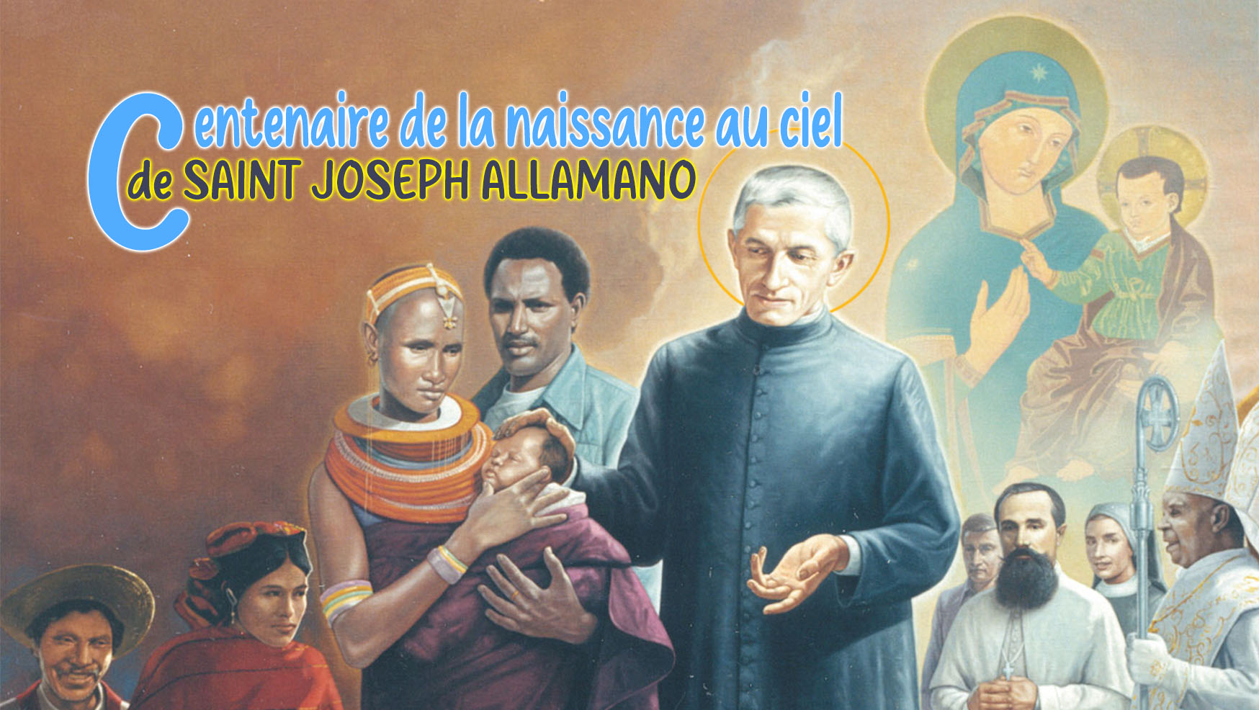

12

Sainteté
dans l’abandon total

Nous célébrons le premier centenaire de la naissance au ciel de Saint Joseph Allamano !
Sa mort fut une véritable naissance au ciel, l'épilogue d'une vie terrestre vécue uniquement et totalement pour le Seigneur qu'il avait toujours aimé, et pour la Consolata, la Mère la plus tendre, par qui il se sentait aimé, son « Benjamin », « Secrétaire et Trésorier ». De ces grands amours jaillissait l'amour pour la personne, pour les « âmes » à sauver, proches et lointaines, avec un élan missionnaire qui dépassait toutes les limites. Contemplons certains détails significatifs de son retour à Dieu.

Dépasser toutes les limites
Avec son style discret mais attentif, qui fait le bien sans bruit mais bien fait, avec une énergie et une constance laborieuse, Joseph Allamano va vraiment loin. Il est surprenant qu'il ait atteint l'âge de 75 ans alors qu'il était en mauvaise santé depuis son enfance. Cette même fragilité physique l'a empêché de réaliser son rêve missionnaire, un désir cultivé dès son jeune âge de séminariste et renforcé par sa rencontre avec le cardinal Guglielmo Massaia. À 49 ans, alors que sa vie semblait toucher à sa fin, mais qu'elle lui a été miraculeusement rendue, il a fondé deux instituts missionnaires. Le jour de son anniversaire, le 21 janvier 1917, lors d'une conférence devant les sœurs, il déclare : « Combien d'années... 66 terminés et 17 de renaissance ! Ces derniers ne sont plus vraiment les miens. Que disais-je au Seigneur quand cette œuvre a commencé ? Souviens-toi, Seigneur, de tout, mais pas même d'une soupçon d'orgueil, et si des épreuves sont nécessaires, envoie-les, afflige-moi. » De plus, sans atteindre l'Afrique, il guida les premières étapes de la mission, développant avec ses missionnaires une méthode d'évangélisation très particulière en entremêlant la première proclamation à la promotion humaine. Et tout cela, il l'a fait en plus et non à la place de toutes les tâches accomplies par le sanctuaire de la Consolata. Vraiment une vie qui a défié les limites de la nature parce que donnée totalement et sans réserve, en profonde communion avec le Seigneur, accueillie et bénie par Lui et rendue féconde jusqu'à la fin comme les sarments unis à la Vigne qui portent beaucoup de fruit (cf. Jean 15, 5).
Saint Joseph Allamano approche de la fin de sa vie rayonnant d'une grande paix et sérénité, avec une confiance inébranlable en Dieu pour avoir vécu en cherchant et accomplissant Sa Volonté, comme il l'exprime dans la lettre de 1923 adressée aux missionnaires, à l'occasion de son jubilé d'or :
« Le cœur plein d'une profonde consolation, j'ai célébré le cinquantième anniversaire de ma sainte ordination sacerdotale. C'était une grâce singulière pour moi, qu'il n'aurait jamais pu attendre ; et seule la bonté de Dieu a daigné m'accorder... Je suis cependant consolé d'avoir toujours essayé d'accomplir la volonté de Dieu reconnue dans la voix des Supérieurs. Si le Seigneur bénissait de nombreuses œuvres auxquelles j'ai mis la main, pour susciter parfois l'admiration, mon secret était de chercher Dieu seul et Sa Sainte Volonté, manifestée à moi par mes Supérieurs. »
À l'approche de la rencontre définitive avec le Seigneur, avec le passage de la vie terrestre à la maison du Père, les plus belles paroles émergent chez Giuseppe Allamano, pleines de ce qui compte vraiment, de ce qui donne plein sens à la vie :
« Je te remercie, ô Marie, ... d'être depuis déjà 35 ans ton gardien. Qu'ai-je fait en 35 ans ? Si quelqu'un d'autre avait été à ma place, qu'aurait-il fait ? Mais je ne veux pas enquêter ; Si j'avais été si mauvais, vous ne m'auriez pas gardé autant d'années : c'est certainement un signe de prédilection. … Vous m'avez gardé, vous devez donc être heureuse. - Et il me semble que Notre-Dame a souri. »
« Bientôt, je devrai comparaître devant le siège du jugement de Dieu et rendre compte ; mais je pourrai dire que j'ai accompli mon devoir ».
« J'ai vécu tant d'années pour vous, et j'ai dépensé pour vous mes biens, ma santé et ma vie. En mourant, j'espère devenir votre protecteur au Ciel. »

La paix comme un don
Sœur Emerenziana Tealdi, MC, qui l'a aidé ces derniers jours, le 15 février, voyant son état s'aggraver, s'exprime ainsi :
« Dans ma simplicité, le cœur angoissé, j'ai compris que les choses touchaient à sa fin, puis je lui ai dit : « Oh ! Père, nous y voilà, vous allez mourir ! » Il m'a répondu d'une voix faible : 'Et vous, priez pour que la volonté de Dieu s'accomplisse.' »
La vie terrestre de Saint Joseph Allamano prit fin à l'aube du 16 février 1926, telle que décrite par Sœur Paola Rossi, MC, qui tint un journal de ses derniers jours :
« De temps en temps, le regard si bienveillant du Père bien-aimé se fixe vers le haut, en un point précis, et sourit... On attend la Vierge Marie, on est sûr qu'elle est près de son Fils bien-aimé, on sent fortement sa présence, et... on nourrit l'espoir infantile de la voir prendre son âme et l'emporter au ciel. Et la voilà, la Mère ! À quatre heures et cinq minutes, quelques sanglots plus forts laissent son âme belle et sainte... s'envoler vers le Paradis, dans les bras de la Vierge Marie. »
Sœur Emerenziana affirme également qu'après sa mort « j'ai ressenti en mon âme une paix inexplicable très grande que j'attribue à son intercession immédiate au Ciel. » Une expérience similaire est racontée par le père Bartolomeo Moriondo, IMC :
“… Nous avons ressenti une joie intense, la certitude que le chanoine Allamano n'avait désormais plus besoin de nos prières. Nous avons alors ressenti le besoin de nous confier à lui, nous personnellement, son institut et le nôtre. Nous l'avons fait les larmes aux yeux, car la séparation d'avec les personnes aimées est toujours douloureuse, mais avec une joie, une certitude dans le cœur que nous ne pouvions nous expliquer. »

« Je vous bénirai »
Saint Joseph Allamano murmure jusqu'à son dernier souffle ce qui était l'un des fondements de sa sainteté : la Volonté de Dieu. Sa vie était un abandon continu à Dieu et un engagement constant à mener à bien Son plan avec une fidélité inébranlable. Lui, père bénissant, promet de continuer à guider et bénir ses fils et filles : « Quand je serai là-haut, je vous bénirai encore plus : je serai toujours près du balcon. » Aujourd'hui, alors que nous célébrons sa vie et sa sainteté, nous demandons qu'une pluie de bénédictions soit envoyée à tous ceux qui l'invoquent avec confiance et à l'humanité assoiffée de paix et de consolation.

« Aux pieds de notre Très Sainte Consolata,
je vous bénis de tout mon cœur »

Conferenze alle Missionarie, Vol. 3, pp. 17, 436.
Conferenze alle Missionarie, Vol. 2, p. 11.
Lettere, IX/2, 653.
Conferenze alle Missionarie, Vol. 1, p. 136.
Conferenze ai Missionari, Vol. 2, p. 722.
Lettere X, 540.
Conferenze alle Missionarie, Vol. 2, p. 482.

